**Практическая работа №12 «Взаимодействие с объектами DOM, BOM, CSSOM, обработчики событий, стрелочные функции»**

**Примечание.** В каждом элементе должны быть использованы CSS-переменные и адаптивность (медиа-запросы, свойства Flexbox и CSS Grid и относительные единицы измерения: %, rem, em, vw, vh и т.д.). Контент страницы всегда должен пропорционально умещаться на экране устройств с шириной от 320px до 2560px.

**Задача 1.** Создать простой переключатель картинки/смайлика.   
Пример:

До клика: После клика:

 

**Задача 2.** Сделать динамический вывод информации о каждом друге. Использовать литерал объекта для хранения данных (имя, возраст, хобби) о каждом человеке, цикл for (или метод map()) и innerHTML. Добавить плавную анимацию при наведении на карточку с информацией о каждом человеке.

Пример:

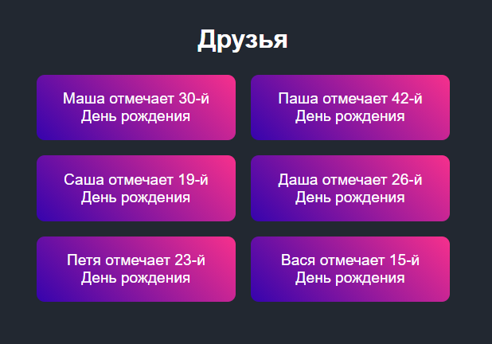

**Задача 3.** Создать 3 карточки. Использовать свойства модуля flexbox/grid layout, transition, transform и псевдоэлементы. Добавить плавную анимацию при наведении. Создать обработчик событий: при клике на кнопку «Подробнее» появляется полный текст статьи, при повторном нажатии карточка возвращается в исходное положение.

Пример:

До клика:

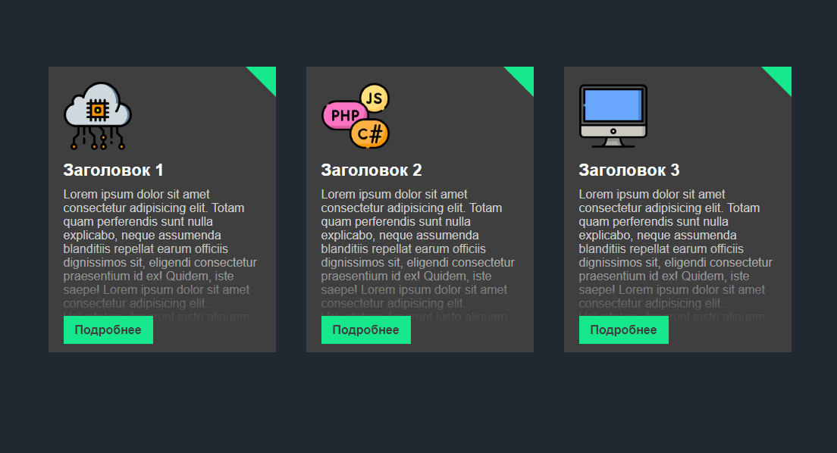

После клика:

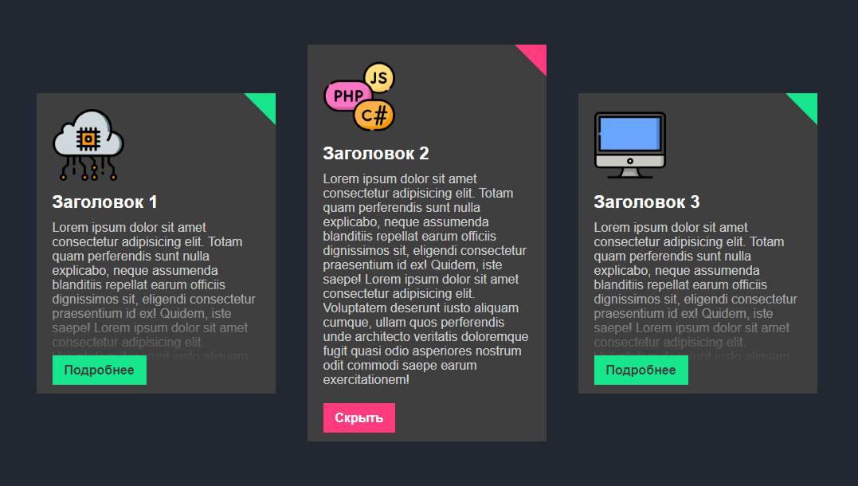

**Задача 4.** Создать меню с передвигающимся индикатором при наведении. Использовать свойства transition, transform и псевдоэлементы. Обязательно: индикатор должен плавно вслед за курсором перемещаться на выбранный элемент меню.

Пример:

До наведения:

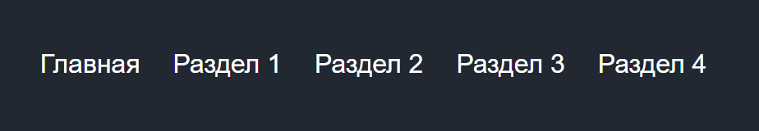

После наведения:

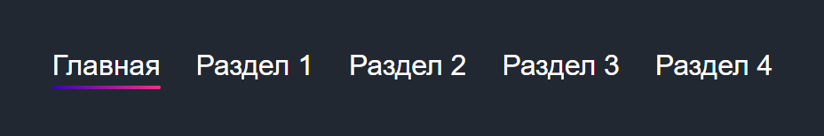

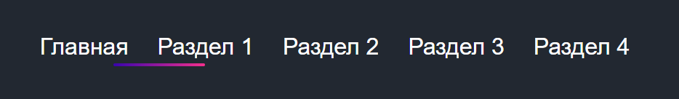

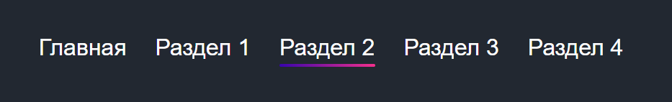

**Задача 5.** Создать меню с передвигающимся индикатором при наведении. Использовать свойства transition, transform и псевдоэлементы. Обязательно: индикатор должен плавно вслед за курсором перемещаться на выбранный элемент меню и менять цвет, иконка наведённого элемента меню должна уменьшаться, освобождая место для текста.

Пример:

До наведения:

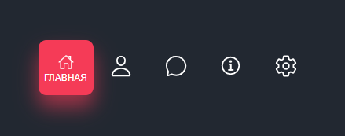

После наведения:

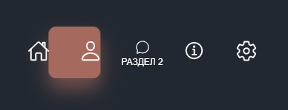

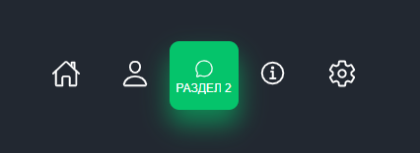

**Задача 6.** Создать модальное окно, всплывающее при нажатии на кнопку. Использовать свойства модуля flexbox/grid layout, transition, transform. Добавить плавную анимацию при наведении на кнопки и модальное окно. Создать обработчик событий: при клике на кнопку «Показать окно» появляется модальное окно в нижнем правом углу. Чтобы закрыть его, можно заново нажать на «Показать окно», иконку крестика или «Закрыть».

Пример:

До клика:

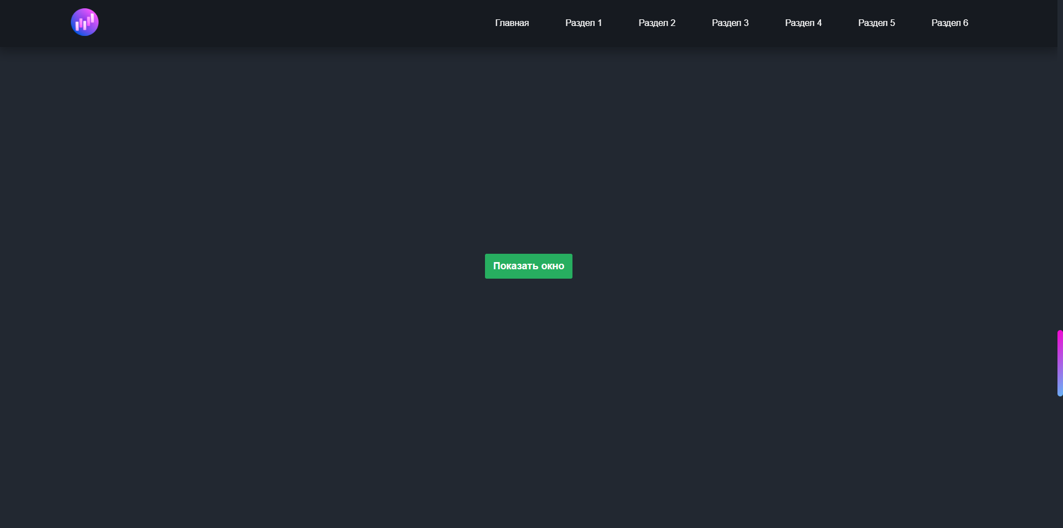

После клика:

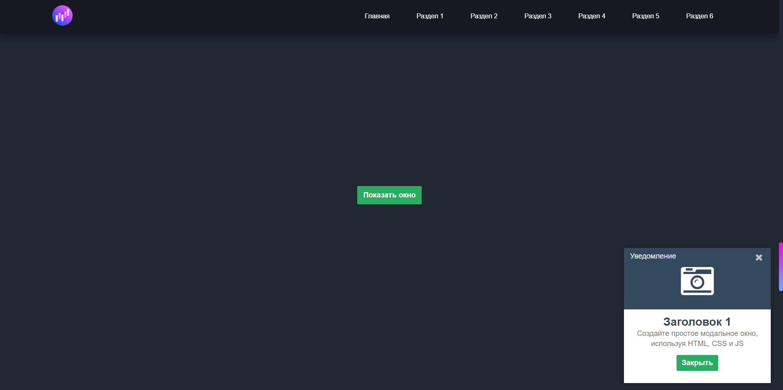

**Задача 7.** Создать плавную анимацию при нажатии на кнопку. Использовать свойства transition, transform и @keyframes. Можно придумать свой вариант анимации и дизайна частиц.

Пример:

До клика:

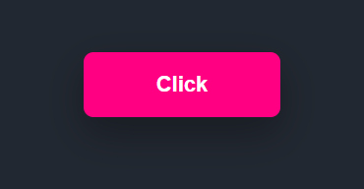

После клика:

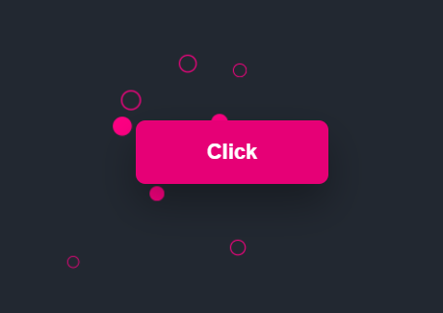

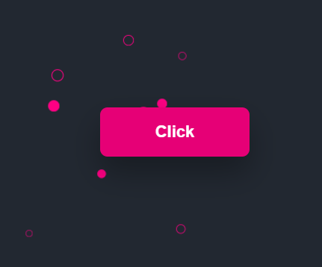

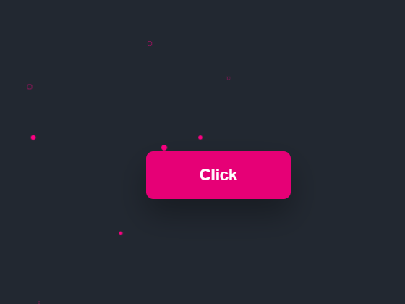

**Задача 8.** Создать поле ввода с ограниченным количеством введённых символов. С каждым символом счётчик уменьшается. Как только количество символов доходит до предельного значения, ввод прекращается. Использовать свойства transition, transform. Добавить плавную анимацию при наведении и клике.

Пример:

До клика:

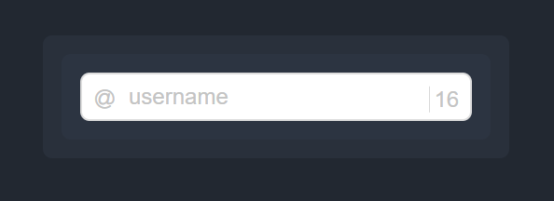

После клика:

